ΟΙ ΘΕΟΙ ΤΟΥ ΟΛΥΜΠΟΥ

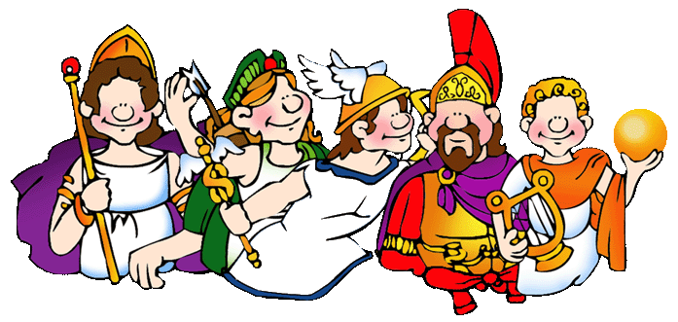

3^{ο} Δημοτικό Σχολείο Ν.Ψυχικού
ΤΑΞΗ Γ1
ΔΑΣΚΑΛΑ: ΝΑΖΟΥ ΘΕΩΝΗ
2013-14

Οι ομάδες μας
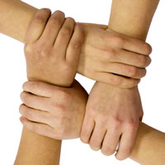
Ζωντανά βιβλία : Ειρήνη , Ρομίνα , Τάσος

Σαΐνια : Ελένη , Ευρυδίκη , Γιάννης , Ραφαέλ

Τετράδα των μολυβιών : Λευτέρης, Ελευθερία , Εύα, Θανάσης

Πύραυλοι : Αλέξανδρος, Γιώργος, Ηρώ, Νικολέτα

Δήμητρα

Είμαι η Δήμητρα η καλή
δίνω στους ανθρώπους
σιτάρι και τροφή πολλή.

Κόρη μου είναι η Περσεφόνη
που είναι όμορφη
σαν το παγόνι.

Έμαθα στους ανθρώπους
να καλλιεργούν
για να μην πεινούν.

Τα δέντρα προστατεύω
και άλλα πολλά
φυτεύω.

(Ελένη, Ευρυδίκη, Γιάννης, Ραφαέλ)




Άρης

Είμαι ο Άρης ο πολεμιστής ο φοβερός
τα παιδιά μου είναι ο Φόβος και ο Τρόμος
και στον πόλεμο μαζί μου
είναι πάντα βοηθοί μου
με τον τρόμο και το μίσος
τους νικώ και τους τρομάζω.

(Ηρώ, Νικολέτα, Αλέξανδρος, Γιώργος)

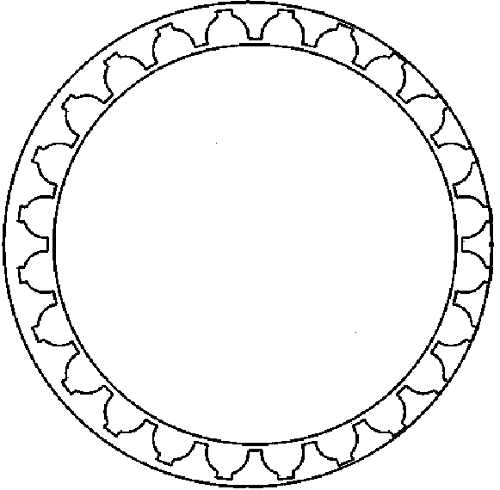
Δίας

Είμαι ο Δίας ο δυνατός
τα σύννεφα σημαδεύω
και τον κεραυνό πετώ.
Μένω στον Όλυμπο
το πιο ψηλό βουνό.

Βλέπω τους ανθρώπους
πάνω από τη γη
αστροπελέκια πετώ
και κυβερνήτης είμαι εγώ.

Πολλές γυναίκες έχω εγώ
και την Ήρα αγαπώ.
Αγαπώ πολύ τα αδέλφια μου
και το σύμβολό μου είναι ο αετός.

(Ειρήνη, Ρομίνα, Τάσος)



Εστία

Η Εστία είμαι η θεά του σπιτιού και του νοικοκυριού.
Η μαμά μου η Ρέα κι ο πατέρας μου ο Κρόνος.
Σε κάθε σπίτι υπάρχει ένας μικρός δικός μου βωμός.
Η γιαγιά μου η Γη κι ο παππούς μου ο Ουρανός
και τ’ αδέλφια μου πιο πολύ
τα αγαπώ!

(Ειρήνη, Ρομίνα, Τάσος)



Ήφαιστος

Είμαι ο Ήφαιστος ο ξακουστός
ο γνωστός σιδηρουργός.
Θεός της φωτιάς και των μετάλλων
τα παλάτια φτιάχνω του θεού Δία και των άλλων.

(Ελευθερία, Εύα, Θανάσης, Λευτέρης)



Αθηνά

Είμαι η Αθηνά, η θεά της σοφίας.
Μητέρα μου η σοφή Μύτιδα.

Πριν γεννηθώ
ο Δίας κατάπιε τη μητέρα μου
γιατί ήξερε μετά από εμένα
θα γεννούσε έναν θεό.

Είμαι πολεμίστρια και σοφή,
από το κεφάλι του Δία γεννήθηκα εγώ.
Φοράω την περικεφαλαία
και την ασπίδα μου κρατώ.

(Ειρήνη, Ρομίνα, Τάσος)



Απόλλωνας

Είμαι ο Απόλλωνας εγώ
και η μητέρα μου είναι η Λητώ.
Γεννήθηκα κάτω από έναν φοίνικα
με την αδελφή μου την Άρτεμη την κυνηγό.

Την κιθάρα μου κρατώ
και στα γλέντια τραγουδώ.
Μικρός νίκησα τον Πύθωνα τον τρομερό,
μου φτιάξανε ναό
και μέσα σε ένα τρίποδο σκαμνί
κάθεται η Πυθία η σοφή.

(Ηρώ, Νικολέτα, Αλέξανδρος, Γιώργος)



Ποσειδώνας

Είμαι ο Ποσειδώνας ο καλός,
την τρίαινα χτυπώ
και κύμα σηκώνω ψηλό.

Και όταν ηρεμώ
έρχεται κύμα απαλό.

Η Αμφιτρήτη η γυναίκα μου
Είναι όμορφη και δυνατή
Και την αγαπώ πάρα πολύ.

(Ελένη, Ευρυδίκη, Γιάννης, Ραφαέλ)

Εστία

Η Εστία είμαι η θεά του σπιτιού και του νοικοκυριού.
Η μαμά μου η Ρεά κι ο πατέρας μου ο Κρόνος.
Σε κάθε σπίτι υπάρχει ένας μικρός δικός μου βωμός. Η γιαγιά μου
η Γη κι ο παππούς μου ο Ουρανός και τα’ αδέλφια μου πιο πολύ
τα αγαπώ!

(Ειρήνη, Ρομίνα, Τάσος)



Διόνυσος

Είμαι ο Διόνυσος ο ξακουστός,
σε όλα τα γλέντια συμμετέχω
εγώ ο καλός.

Έμαθα στους ανθρώπους
να καλλιεργούν το αμπέλι
για να βάζουν το κρασί
μέσα στο βαρέλι.

(Ελένη, Ευρυδίκη, Γιάννης, Ραφαέλ)

Πλούτωνας

Είμαι ο Πλούτωνας ο θεός του κάτω κόσμου,
τους νεκρούς ελέγχω εγώ.
Η όμορφη γυναίκα μου είναι η Περσεφόνη.

Στην είσοδο έχω εγώ
τον Κέρβερο για φρουρό
που είναι το τρικέφαλο
σκυλί μου το ξακουστό.

(Ελευθερία, Εύα, Θανάσης, Λευτέρης)

Αφροδίτη

Είμαι η Αφροδίτη εγώ
και τον έρωτα έχω γιο.
Είμαι το μοντέλο του Ολύμπου
κι όποιος με βλέπει παθαίνει σοκ.

Ο πατέρας μου είναι ο Δίας
κι η μητέρα μου η Διώνη.
Είμαι γεννημένη απ’ τον αφρό
κι απ’τον Πάρη πήρα εγώ
το μήλο το χρυσό
γιατί είμαι η πιο όμορφη εγώ.

(Ελευθερία, Εύα, Θανάσης, Λευτέρης)


Άρτεμης

Είμαι η Άρτεμης η κυνηγός
δίπλα μου έχω ένα ελάφι όμορφο και μικρό.
Έχω δίδυμο αδελφό
τον Απόλλωνα τον ξακουστό
που του χτίσανε ναό.

(Ηρώ, Νικολέτα, Αλέξανδρος, Γιώργος)

ΗΡΑ

Είμαι η Ήρα η καλή
ζηλιάρα όμως πολύ.
Θέλω οι άλλες γυναίκες του Δία
να πάθουν κακό
για να τον εκδικηθώ.

Κι όταν θύμωσα πολύ
ζήλευα τη Λητώ
για όλη μου τη ζωή.

(Ελένη, Ευρυδίκη, Γιάννης, Ραφαέλ)

ΑΙΝΙΓΜΑΤΑ

Κυρήκειο κρατάω και με τα φτερωτά σανδάλια πετάω.
Τις ψυχές συνοδεύω και μέχρι τον Άδη ταξιδεύω.
Ποιος είμαι;

Ομάδα : Πύραυλοι

Είμαι εγώ που χτυπώ την τρίαινά μου
και κύμα σηκώνω τρομερό.
Ποιος είμαι;

Ομάδα : Η τετράδα των μολυβιών

Ζηλιάρα είμαι εγώ
και τον Ηρακλή μισώ.
Ποια είμαι ;

Ομάδα : Σαΐνια

Την περικεφαλαία μου φορώ
και την ασπίδα μου κρατώ.
Σοφή είμαι , με τον Ποσειδώνα πάλεψα
και νίκησα την Αράχνη στο υφαντό.
Ποια είμαι;

Ομάδα : Τα ζωντανά βιβλία

Αμπέλια φοράω
κρασί κρατάω.
Ποιος είμαι;

Ομάδα : Πύραυλοι

Είμαι η πιο όμορφη εγώ
κι από τον Πάρη πήρα το μήλο το χρυσό.
Ποια είμαι;

Ομάδα : Η τετράδα των μολυβιών

Τις εποχές αλλάζω εγώ
και τα δέντρα φυτεύω στο λεπτό.
Ποια είμαι;

Ομάδα : Σαΐνια

Τον κεραυνό πετώ όταν θυμώνω
κυβερνήτης στον Όλυμπο είμαι εγώ.
Ποιος είμαι ;

Ομάδα : Τα ζωντανά βιβλία

Αν ζούσαν σήμερα τι δουλειά θα έκαναν;

ΔΙΑΣ Ηλεκτρολόγος, πρωθυπουργός, δήμαρχος

ΠΟΣΕΙΔΩΝΑΣ Σερβιτόρος σε ψαροταβέρνες, υδραυλικός, ναυαγοσώστης, ψαράς

ΗΦΑΙΣΤΟΣ Μεταλλουργός, κατασκευαστής αυτοκινήτων, σιδηρουργός

ΑΘΗΝΑ Δασκάλα, διευθύντρια σχολείου, μοδίστρα, βιβλιοθηκάριος, παιδοψυχολόγος

ΑΦΡΟΔΙΤΗ Μοντέλο, μακιγιέζ, κομμώτρια, σχεδιάστρια μόδας

ΑΡΤΕΜΗΣ Πωλήτρια σε pet shop , κτηνίατρος, δασοφύλακας, σεισμολόγος

ΠΛΟΥΤΩΝΑΣ Νεκροθάφτης, ιατροδικαστής, ιερέας

ΑΡΗΣ Στρατιωτικός, οπλοπώλης, αστυνομικός

ΗΡΑ Χρυσοχόος, δήμαρχος

ΑΠΟΛΛΩΝΑΣ Μουσικός, τραγουδιστής, μαέστρος, ραδιοφωνικός παραγωγός, μέντιουμ
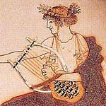

Η ΒΟΥΛΗ ΤΩΝ ΘΕΩΝ

Πρόεδρος της Δημοκρατίας ΚΡΟΝΟΣ

Πρωθυπουργός ΔΙΑΣ

Αντιπρόεδρος της Κυβέρνησης ΚΡΟΝΟΣ

Υπουργείο Επικρατείας ΓΑΙΑ

Υπουργείο Διοικητικής Μεταρρύθμισης ΗΦΑΙΣΤΟΣ

Υπουργείο Εσωτερικών ΠΡΟΜΗΘΕΑΣ

Υπουργείο Οικονομικών ΕΡΜΗΣ

Υπουργείο Εξωτερικών ΑΔΗΣ

Υπουργείο Εθνικής Άμυνας ΑΡΗΣ

Υπουργείο Ανάπτυξης ,
Ανταγωνιστικότητας και Ναυτιλίας ΠΟΣΕΙΔΩΝΑΣ

Υπουργείο Περιβάλλοντος, Ενέργειας
Και Κλιματικής Αλλαγής ΑΡΤΕΜΗ

Υπουργείο Παιδείας, Δια Βίου Μάθησης ΕΣΤΙΑ
Και Θρησκευμάτων

Υπουργείο Υποδομών, Μεταφορών
Και Δικτύων ΕΡΜΗΣ

Υπουργείο Εργασίας και Κοινωνικής
Ασφάλισης ΑΤΛΑΝΤΑΣ

Υπουργείο Υγείας και
Κοινωνικής Αλληλεγγύης ΗΡΑ

Υπουργείο Αγροτικής Ανάπτυξης
Και Τροφίμων ΔΗΜΗΤΡΑ

Υπουργείο Δικαιοσύνης , Διαφάνειας
Και Ανθρωπίνων Δικαιωμάτων ΗΡΑΚΛΗΣ

Υπουργείο Προστασίας του Πολίτη ΗΡΑΚΛΗΣ

Υπουργείο Πολιτισμού και Τουρισμού ΑΦΡΟΔΙΤΗ

Τα παράπονα των θεών

Οι άνθρωποι συνέχεια μαλώνουν
και έχει κουραστεί το χέρι μου να πετάω κεραυνούς.



Η τετράδα των μολυβιών

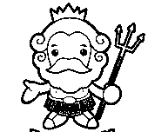

Όταν οι άνθρωποι πηγαίνουν στη θάλασσα, πετάνε σκουπίδια και σακούλες κι αυτό είναι αγένεια.

Η τετράδα των μολυβιών
Κάθε χρόνο οι άνθρωποι κόβουν τα δέντρα για να φτιάξουν χαρτί και έτσι τα δέντρα μειώνονται.
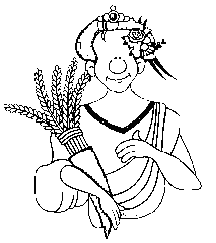

Τα Σαΐνια

Σ
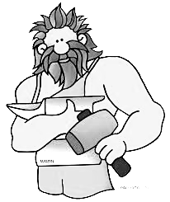

Συχνά οι άνθρωποι χρησιμοποιούν τα
σίδερά μου για να φτιάξουν πράγματα που μολύνουν τη φύση.

Τα Σαΐνια

Προσέξτε λίγο τα μουσικά σας
όργανα, τα καταστρέφετε.
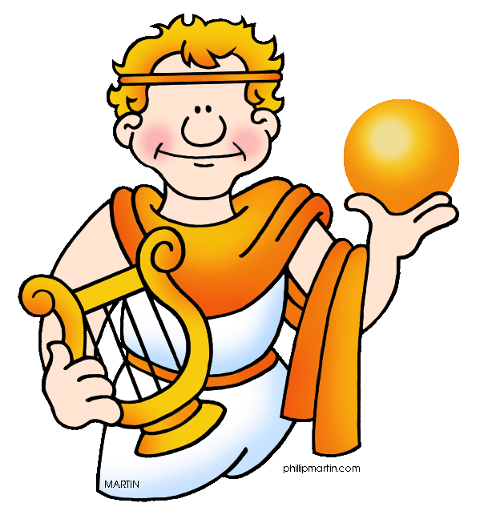

Τα ζωντανά βιβλία

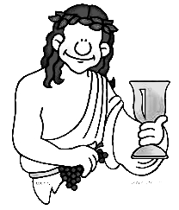 Τα ζωντανά βιβλία
Τα αμπέλια τα ραντίζετε με
φυτοφάρμακα και το κρασί δεν είναι ωραίο.
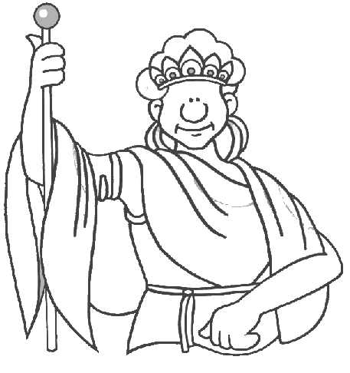

Οι άνθρωποι δουλεύουν πολλές
ώρες και δε βλέπουν τα παιδιά τους.

Οι πύραυλοι
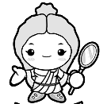
Οι άνθρωποι βάζουν συντηρητικά στις κρέμες και τσούζουν τα πρόσωπά τους.

Οι πύραυλοι

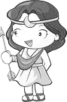

Οι πύραυλοι
Τελευταία οι άνθρωποι καίνε τα δάση και πετάνε σκουπίδια στη φύση.

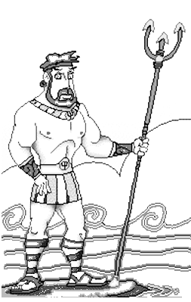

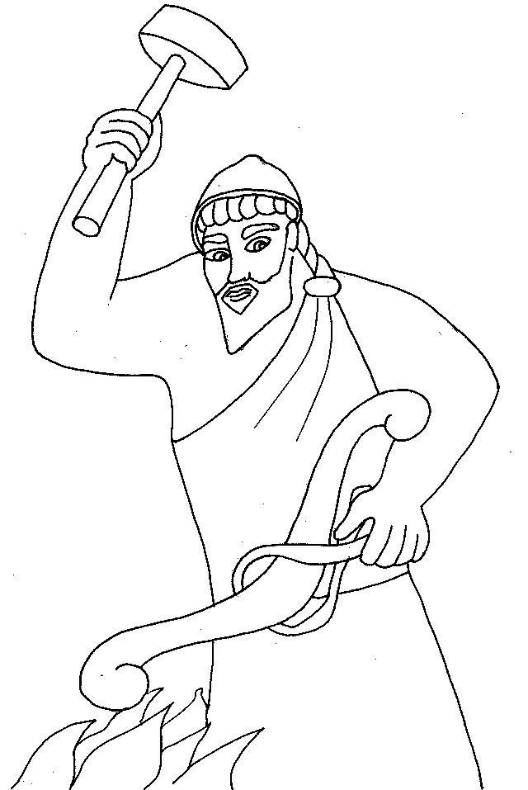

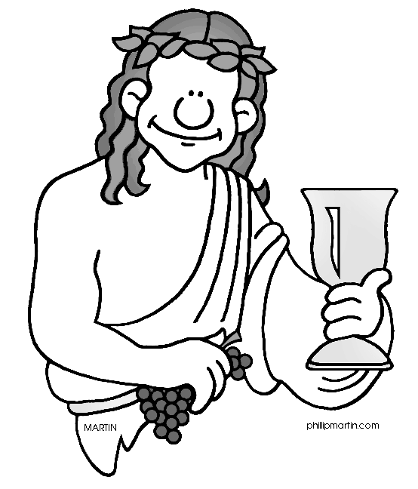
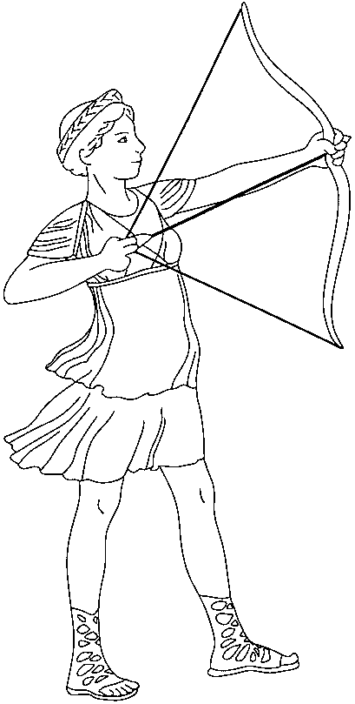

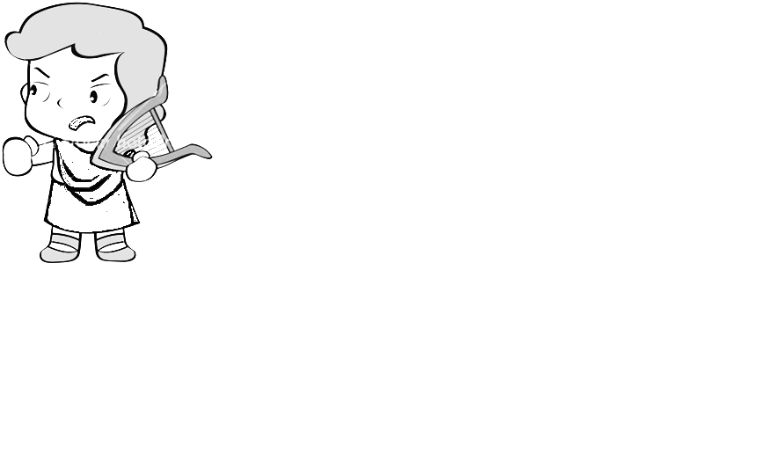
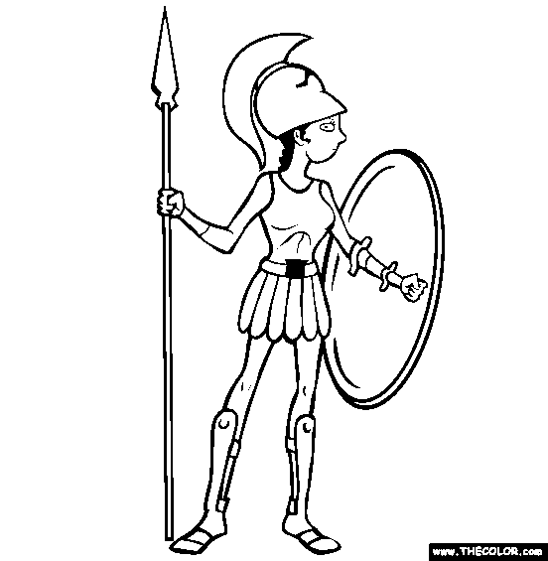

Στολίζω τους θεούς με αστείες λέξεις...



